BAB III
ANALISIS DAN PERANCANGAN

  - Analisis Sistem
    - Analisis Sistem Yang Berjalan
- Gambaran Umum Sistem yang Berjalan
Peneliti dalam sub bab ini menjelaskan tentang gambaran umum sistem yang sudah berjalan atau yang digunakan dalam proses pemesanan penggunaan laboratorium komputer di SMP Negeri 1 Wonogiri. Proses atau rangkaian kegiatan pemesanan/reservasi penggunaan laboratorium komputer di SMP Negeri 1 Wonogiri terdiri dari beberapa tahapan sebagai berikut :
- Guru Mata Pelajaran melakukan pemesanan menggunakan laboratorium komputer kepada petugas laboratorium atau guru TIK.
- Pemesanan melalui WA atau ketemu langsung dengan Petugas Laboratorium atau Guru TIK.
- Petugas Laboratorium atau Guru TIK mengecek dan mencatat pemesanan penggunaan lab komputer ke dalam buku pemesanan penggunaan Laboratorium Komputer.
- Petugas laboratorium komputer memberikan konfirmasi kepada guru mata pelajaran tentang bisa tidaknya menggunakan laboratorium komputer sehubungan dengan jadwal pemesanan yang sudah terisi atau belum.

Adapun gambaran umum mengenai sistem yang sudah berjalan pada reservasi penggunaan laboratorium komputer di SMP Negeri 1 Wonogiri adalah sebagai berikut :
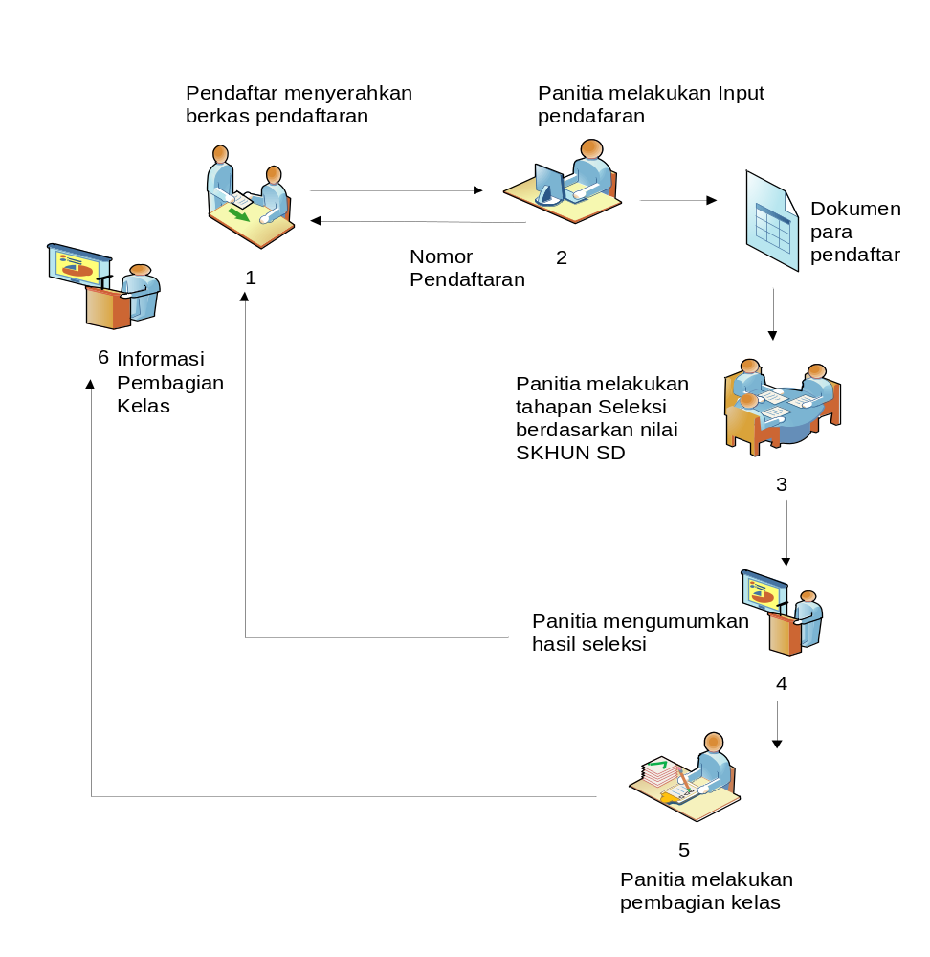
Gambar 3.1 Work flow seleksi penerimaan peserta didik baru
Sumber : Humas Dinas SMP Negeri 2 Manyaran
    - Analisis Kelemahan Sistem
Peneliti dalam melakukan analisis terhadap kelemahan sistem yang ada didalam proses reservasi pemesanan laboratorium komputer tersebut menggunakan analisis SWOT. Tahapan didalam analisis menggunakan metode SWOT adalah sebagai berikut ini :
    - Strength (Kekuatan)
Berdasarkan analisis yang dilakukan oleh peneliti, kekuatan yang dimiliki oleh SMP Negeri 1 Wonogiri adalah sebagai berikut:
      - Memiliki komputer server yang mampu melayani komputer client dengan lebar jalur data yang memadai dan dengan spesifikasi yang sesuai dengan kelayakan komputer server.
      - Memiliki perangkat jaringan komputer yaitu router server atau perangkat pengatur lalu lintas jaringan yang sesuai dengan standar IEEE.
      - Memiliki tenaga ahli di bidang teknisi komputer atau pranata komputer yang mempunyai kompetensi sesuai dengan kebutuhan sistem dan perkembangan sistem saat ini.
    - Weakness (Kelemahan)
Berdasarkan analisis yang dilakukan oleh peneliti, kelemahan yang dimiliki oleh SMP Negeri 1 Wonogiri adalah sebagai berikut:
      - Sistem yang digunakan masih konvensional atau manual dengan mencatat reservasi penggunaan laboratorium komputer pada buku.
      - Jumlah laboratorium komputer sebanyak 3 ruang, dengan petugas laboratorium 1 orang, sehingga kadang petugas lupa menatcat dalam buku.
      - Keterbatasan petugas laboratorium komputer yang kadang lupa mencatat atau meletakkan buku reservasi laboratorium komputer, dikarenakan petugas kadang sibuk dengan aktivitas pekerjaan lainnya.

      - Belum mililiki aplikasi atau sistem yang digunakan untuk mengelola data pemesanan laboratorium komputer.
      - Belum mempunyai web server dan database server, sehingga data yang dimiliki oleh sekolah tersebut tidak terstruktur karena belum menggunakan sistem database manajemen.
    - Opportunity (Kesempatan)
Berdasarkan analisis yang dilakukan oleh peneliti, kesempatan yang dimiliki oleh SMP Negeri 1 Wonogiri dalam reservasi pemesanan laboratorium komputer adalah sebagai berikut:
      - Akses jaringan komputer yang dimiliki SMP Negeri 1 Wonogiri dengan lebar jalur data yang cukup besar, maka sebagian dapat dialokasikan untuk server aplikasi reservasi pemesanan laboratorium komputer.
      - Hasil atau daftar reservasi penggunaan laboratorium komputer akan cepat dilihat secara transparan dan lebih akurat.
    - Threats (Ancaman)
Berdasarkan analisis yang dilakukan oleh peneliti selaku pengembang sistem, ancaman yang dimiliki di SMP Negeri 1 Wonogiri adalah sebagai berikut.
      - Sistem yang dikembangkan oleh peneliti membutuhkan komponen-komponen yang baru sehingga sistem dapat bekerja secara optimal. Apabila komponen-komponen tersebut tidak diperbarui, maka kemungkinan sistem akan mengalami kendala.
      - Sistem reservasi penggunaan laboratorium komputer tersebut berada di dalam komputer server yang terpasang di dalam sistem operasi komputer, sehingga apabila sistem operasi komputer tersebut rusak atau mengalami kendala, maka sistem aplikasi pendukung keputusan ini tidak dapat berjalan sesuai dengan yang diharapkan.
      - Sistem yang dibangun memerlukan security atau sistem keamanan karena akan terkoneksi ke dalam jaringan lokal, sehingga apabila komputer atau sistem jaringan tidak menerapkan sistem firewall yang baik, maka kemungkinan sistem dapat terserang oleh virus komputer dari luar.
Berdasarkan hasil analisis SWOT yang dihasilkan maka dapat disimpulkan bahwa sistem reservasi laboratorium komputer SMP Negeri 1 Wonogiri masih memiliki kelemahan, hasil analisis SWOT juga menunjukkan bahwa SMP Negeri 1 Wonogiri memiliki kesempatan dan kekuatan untuk membuat sistem reservasi laboratorium komputer berbasis web yang lebih baik.

    - Analisis Pengembangan Sistem
Pengembangan sistem merupakan suatu rangkaian kegiatan yang dilakukan oleh peneliti selaku orang yang melakukan proses pengembangan sistem pendukung keputusan pada kasus tersebut. Metode pengembangan sistem yang digunakan oleh peneliti dalam membangun sistem aplikasi ini menggunakan metode waterfall. Tahapan pada metode waterfall adalah sebagai berikut (Rosa : 2016) :
- Analisis
Peneliti selaku pengembang sistem dalam tahapan ini melakukan analisis kebutuhan-kebutuhan perangkat keras dan perangkat lunak, kebutuhan sistem dan kebutuhan fungsional dalam membangun sistem reservasi laboratorium komputer pada SMP Negeri 1 Wonogiri. Hal-hal yang dilakukan yaitu :
- Melakukan pengumpulan data dari pihak sekolah
- Menentukan kebutuhan hardware, software dan pengguna
- Menentukan kebutuhan fungsional dari sistem
- Menentukan kebutuhan non fungsional dari sistem
- Desain
Tahap ini peneliti melakukan desain atau perancangan sistem dengan menggunakan pemodelan Unfied Modelling Language. Peneliti selaku pengembang sistem dalam membuat model sistem aplikasi dengan membuat beberapa model sistem yaitu :

- Use Case Diagram
Use Case Diagram adalah gambaran graphical dari beberapa atau semua actor, use-case, dan interaksi diantara komponen-komponen tersebut yang memperkenalkan suatu sistem yang akan dibangun. Use case diagram menjelaskan manfaat suatu sistem jika dilihat menurut pandangan orang yang berada di luar sistem. Diagram ini menunjukkan fungsionalitas suatu sistem atau kelas dan bagaimana sistem tersebut berinteraksi dengan dunia luar.
- Class Diagram
Class Diagram merupakan salah satu diagram utama dari UML untuk menggambarkan class atau blueprint object pada sebuah sistem. Analisis pembentukan class diagram merupakan aktivitas inti yang sangat mempengaruhi arsitektur piranti lunak yang dirancang hingga ke tahap pengkodean.
- Activity Diagram.
Activity Diagram menggambarkan tentang aktifitas yang terjadi pada sistem. Dari pertama sampai akhir, diagram ini menunjukkan langkah – langkah dalam proses kerja sistem yang telah dibuat.
- User Interface
User Interface adalah sebuah desain yang digunakan sebagai penghubung antara manusia sebagai pengguna dengan software pada perangkat sehingga akan memudahkan pengoperasian dari perangkat tersebut.
c. Coding atau Pengkodean
Peneliti dalam tahapan ini membuat sistem seleksi calon peserta didik baru dengan menggunakan bahasa pemorgraman yang mendukung sistem yang berbasis web. Berikut ini adalah langkah-langkah dalam tahapan pengkodean :
- Membuat aplikasi dengan bahasa pemrograman yang digunakan PHP dan HTML
- Membuat struktur database dengan menggunakan MySQL, sehingga dapat menampung data secara multi user.
- Memasang aplikasi sistem reservasi laboratorium komputer di SMP Negeri 1 Wonogiri.
- Pengujian
Tahap ini yang dilakukan dilakukan oleh peneliti selaku pengembang sistem yaitu :
- melakukan penggabungan antara sistem seleksi calon peserta didik baru yang telah dibuat dengan sistem perangkat yang sudah tersedia di SMP Negeri 2 Manyaran
- Peneliti selaku pengembang sistem dalam tahapan ini melakukan pengujian sistem menggunakan blackbox testing.

    - Analisis Kebutuhan Sistem
          - Kebutuhan Non Fungsional
Analisis kebutuhan non fungsional dilakukan untuk mengetahui spesifikasi kebutuhan untuk sistem. Spesifikasi kebutuhan melibatkan analisis terhadap perangkat keras / hardware, analisis terhadap perangkat lunak / software dan analisis terhadap pengguna / user. Kebutuhan secara non fungsional dalam sistem yang digunakan dalam perancangan aplikasi ini meliputi kebutuhan hardware (perangkat keras), software (perangkat lunak). Kebutuhan sistem perangkat keras yang digunakan adalah minimal sebagai berikut :
- Spesifikasi Prosesor : Intel DualCore
- Ukuran RAM : 2 GB
- Hardisk Minimal : 320 GB
- Kabel LAN : Sesuai dengan Topologi
- Router : Mikrotik RB950 UI
- Modem : Sesuai dengan ISP yang digunakan
Kebutuhan software atau perangkat lunak untuk memasang sistem aplikasi reservasi laboratorium komputer di SMP Negeri 1 Wonogiri tersebut minimal adalah :
- Sistem Operasi : Windows 7 Ultimate
- Editor Program : NotePad++
- Web & Database Server : Xampp
- Pengelola Jaringan : Winbox
- Plugin-Website : Jquery
          - Kebutuhan Fungsional
Analisis kebutuhan fungsional atau kebutuhan operasional dilakukan untuk memberikan gambaran mengenai permasalahan dan prosedur yang sedang berjalan saat ini pada SMP Negeri 1 Wonogiri Manyaran dalam melakukan proses reservasi laboratorium komputer. Peneliti akan memaparkan kebutuhan operasional yang diperlukan untuk melakukan perancangan sistem seleksi dengan menggunakan pendukung keputusan tersebut.
      - Prosedur yang berjalan
Belum ada suatu sistem berbasis database yang digunakan untuk melakukan proses reservasi laboratorium komputer. Sistem yang saat ini digunakan untuk melakukan pengelolaan data reservasi masih manual dengan mencatat pada buku. Hal tersebut telah dinyatakan oleh pengelola laboratorium saat peneliti melakukan proses pengamatan dan wawancara dan hal tersebut sudah dilakukan observasi oleh peneliti.
      - Permasalahan yang terjadi
Masalah yang dialami oleh pihak pengelola laboratorium komputer SMP Negeri 1 Wonogiri dalam melakukan proses reservasi labotarorium komputer yaitu:
        - Penilaian hasil seleksi tidak memperhatikan pembobotan setiap kriteria. Sehingga hasil seleksi tidak sesuai dengan standarisasi dari pihak sekolah yang telah ditetapkan.
        - Sistem yang digunakan saat ini tidak dapat menyajikan data secara bersama-sama. Sehingga panitia yang lain apabila ingin melakukan akses data, harus menuju satu komputer yang sama yang digunakan untuk mengelola data tersebut.
        - Sistem yang digunakan untuk mengelola data seleksi calon peserta didik baru tersebut tidak mampu menampung data secara besar.
      - Kebutuhan
Pihak panitia seleksi penerimaan peserta didik baru di SMP Negeri 2 Manyaran melalui perwakilan bidang hubungan masyarakat dan kesiswaan menyatakan bahwa yang dibutuhkan oleh panitia seleksi tersebut yaitu.
        - Pihak panitia membutuhkan suatu sistem yang dapat menyajikan laporan data yang terkait dengan proses seleksi tersebut secara cepat dan tepat .
        - Pihak panitia membutuhkan sistem yang dapat menampung data seleksi terebut dengan jumlah yang besar.
        - Sistem dapat menghasilkan calon peserta didik baru yang sesuai dengan standarisasi yang telah ditetapkan oleh pihak sekolah.
Berdasarkan konsep atau uraian yang telah disampaikan oleh peneliti pada bahasan teori data sistem pendukung keputusan dan proses seleksi calon peserta didik baru, maka analisis kebutuhan atau fitur yang harus ada didalam sistem pendukung keputusan tersebut adalah sebagai berikut:

Tabel 3.1 Kebutuhan Fitur Sitem Pendukung Keputusan
No | Nama Sistem | Fungsi Sistem
1 | Input Sistem | 1. Fitur untuk mengelola data user
1 | Input Sistem | 2. Fitur untuk mengelola data pendaftar
1 | Input Sistem | 3. Fitur untuk mengelola data kriteria
1 | Input Sistem | 4. Fitur untuk mengelola data subkriteria
2 | Proses Sistem | 1. Fitur untuk mengelola klasifikasi
2 | Proses Sistem | 2. Fitur untuk mengelola analisa SAW
2 | Proses Sistem | 3. Fitur untuk mengelola kuota
3 | Output Sistem | 1. Laporan data pendaftar
3 | Output Sistem | 2. Laporan hasil seleksi pendaftar
3 | Output Sistem | 3. Laporan Pembagian Kelas

  - Perancangan Sistem
    - Perancangan Fungsi
Perancangan sistem yang dilakukan dimodelkan dengan menggunakan Unifield Modelling Language (UML). Tahap – tahap pemodelan dalam perancangan sistem antara lain :
      - Use Case Diagram
Use case diagram adalah suatu bentuk diagram yang akan menggambarkan fungsionalitas yang diharapkan dari sebuah sistem dilihat dari sudut pandang user atau pengguna. Sistem pendukung keputusan yang dibuat oleh peneliti mempunyai 3 aktor atau pengguna yang dapat melakukan akses sistem untuk melihat rangkaian kegiatan seleksi. Terlihat bahwa setiap pengguna memiliki peran tersendiri. Pengguna dengan level panitia bertugas untuk melakukan untuk memasukan data dan melakukan pemrosesan data. Pengguna dengan level kepala sekolah melakukan akses sistem untuk melakukan pesertujuan mengenai hasil dari sistem analisa tersebut. Pengguna dengan level pendaftar dapat melihat hasil alternatif keputusan. Berikut adalah tampilan rancangan use case diagram sistem pendukung keputusan tersebut :
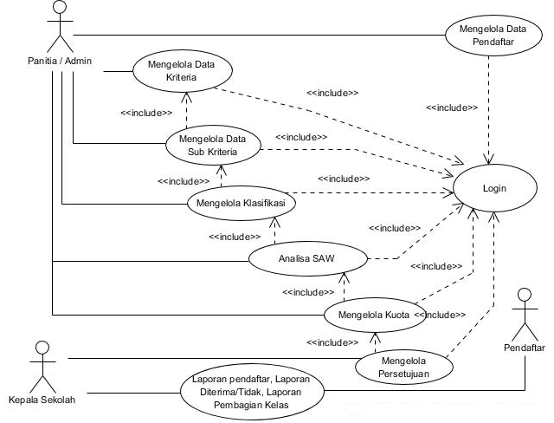

Gambar 3.2. Perancangan Use Case Diagram Sistem Pendukung Keputusan

Berikut deskripsi use case diagram dari sistem seleksi tersebut:
      - Deskripsi Use Case Diagram Login
Tabel 3.2. Deskripsi Use Case Diagram Input Login
Nama Use Case | Login
Aktor | Panitia
Deskripsi | Melakukan Login
Kondisi Awal | Tampilan utama dekstop
Aktor | Sistem
1.Aktor memilih aplikasi seleksi calon peserta didik baru | 2.Sistem akan menampilkan form login
3.Aktor memasukkan username dan pasword | 4.Sistem akan melakukan validasi
 | 5.Sistem akan menampilkan menu utama aplikasi

      - Deskripsi Use Case Diagram Kriteria
Tabel 3.3. Deskripsi Use Case Diagram Input Kriteria

Nama Use Case | Input Kriteria
Aktor | Panitia
Deskripsi | Melakukan input kriteria
Kondisi Awal | Sistem menampilkan menu utama petugas
Aktor | Sistem
1.Aktor memilih menu kriteria | 2.Sistem akan menampilkan form input kriteria
3.Aktor memilih tombol tambah | 4.Sistem akan menampilkan tambah datakriteria
5.Aktor mengisi form update kriteria
6.Aktor memilih tombol simpan | 7.Sistem akan menyimpan updata data kriteria.
      - Deskripsi Use Case Diagram Sub Kriteria
Tabel 3.4. Deskripsi Use Case Diagram Sub Kriteria
Nama Use Case | Sub Kriteria
Aktor | Panitia
Deskripsi | Memilih subkriteria
Kondisi Awal | Sistem menampilkan menu subkriteria
Aktor | Sistem
- Aktor memilih menu sub kriteria | - Sistem akan menampilkan subkriteria
- Aktor Memilih nama Kriteria | - Sistem akan menampilkan data sesuai yang dipilih
- Aktor memilih tambah data | - Sistem akan menyimpan data dan menampilkan update himpunan data

      - Deskripsi Use Case Diagram Pendaftar
Tabel 3.5. Deskripsi Use Case Diagram Pendaftar

Nama Use Case | Pendaftar
Aktor | Panitia
Deskripsi | Menampilkan data pendaftar
Kondisi Awal | Menampilkan data pendaftar
Aktor | Sistem
- Aktor memilih menu pendaftar | - Sistem menampilkan data pendaftar
- Aktor mengisikan data pendaftar | - Sistem akan melakukan validasi data
- Aktor menekan tombol simpan data | - Sistem akan meyimpan data pendaftar kedalam database

      - Deskripsi Use Case Diagram Klasifikasi
Tabel 3.6. Deskripsi Use Case Diagram Klasifikasi

Nama Use Case | Klasifikasi
Aktor | Panitia
Deskripsi | Melakukan klasifikasi
Kondisi Awal | Menampilkan relasi antara data pendaftar dengan data kriteria
Aktor | Sistem
- Aktor memilih menu klasifikasi | - Sistem menampilkan data klasifikasi
- Aktor melakukan pengisian data pendaftar sesuai dengan kriteria | - Sistem akan melakukan validasi terhadap kebenaran suatu data
- Aktor menekan tombol simpan data | - Sistem akan melakukan proses penyimpanan data kedalam suatu database.

      - Deskripsi Use Case Diagram Analisa
Tabel 3.7. Deskripsi Use Case Diagram Analisa Simple Additive Weighting

Nama Use Case | Analisa Simple Additive Weighting
Aktor | Panitia
Deskripsi | Melakukan analisa seleksi menggunakan metode SAW.
Kondisi Awal | Melakukan analisa dan pembobotan kriteria seleksi penerimaan peserta didik baru
Aktor | Sistem
- Aktor memilih menu analisa | - Sistem menampilkan menu analisa
- Aktor memilih kriteria sesuai data
- Aktor memilih submit analisa | - Sistem akan menampilkan hasil analisa

      - Deskripsi Use Case Diagram Kuota
Tabel 3.8. Deskripsi Use Case Diagram Kuota

Nama Use Case | Kuota
Aktor | Panitia
Deskripsi | Melakukan kuota penerimaan peserta didik baru
Kondisi Awal | Menampilkan data kuota penerimaan peserta didik baru
Aktor | Sistem
- Aktor memilih menu kuota | - Sistem menampilkan halaman kuota
- Aktor mengetikan data kuota penerimaan peserta didik baru | - Sistem melakukan validasi terhadap data tersebut
- Aktor menekan tombol simpan data | - Sistem akan melakukan proses peyimpanan data kedalam database.

      - Deskripsi Use Case Diagram Persetujuan
Tabel 3.9. Deskripsi Use Case Diagram Persetujuan

Nama Use Case | Persetujuan
Aktor | Kepala Sekolah
Deskripsi | Melakukan persetujuan terhadap hasil analisa dari sistem pendukung keputusan
Kondisi Awal | Menampilkan hasil dari seleksi penerimaan peserta didik baru.
Aktor | Sistem
- Aktor memilih / menekan menu persetujuan | - Sistem menampilkan halaman persetujuan
- Aktor menekan tombol setujui hasil | - Sistem akan meyimpan dan mengubah status persetujuan tersebut.

      - Deskripsi Use Case Diagram Hasil
Tabel 3.10. Deskripsi Use Case Diagram Hasil

Nama Use Case | Hasil
Aktor | Kepala Sekolah
Deskripsi | Melakukan akses sistem terhadap hasil dari seleksi
Kondisi Awal | Menampilkan data hasil alternatif keputusan atau hasil seleksi
Aktor | Sistem
- Aktor memilih menu laporan | - Sistem menampilkan halaman laporan
- Aktor mengetikan data no pendaftaran | - Sistem menampilkan data status pendaftar
- Aktor menekan tombol cetak data | - Sistem akan melakukan proses mencetak data laporan tersebut.

      - Activity Diagram
Activity diagram merupakan suatu diagram yang dapat menggambarkan secara detail urutan proses dari sistem. Perancangan sistem dapat digambarkan dengan menggunakan activity diagram sebagai berikut:

      - Activity Diagram Login
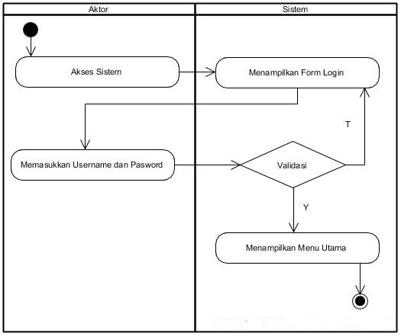
Gambar 3.3. Perancangan Activity Diagram Login

Tabel 3.11. Deskripsi Activity Diagram Login
Aktor | Sistem
- Melakukan akses sistem | - Menampilkan form login
- Mengetikan username dan pasword | - Validasi benar atau salah
- Menekan tombol login | - Menampilkan menu utama

      - Activity Diagram Pendaftar
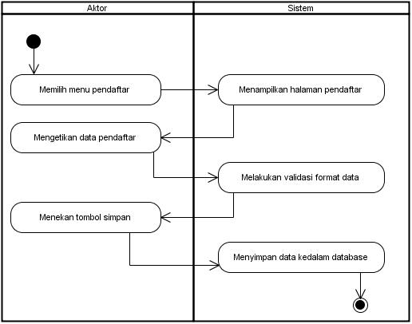
Gambar 3.4. Perancangan Activity Diagram Pendaftar

Tabel 3.12. Deskripsi Activity Diagram Pendaftar
Aktor | Sistem
- Klik menu pendaftar | - Menampilkan form pendaftar
- Mengetikan data pendaftar | - Memproses validasi data
- Menekan tombol simpan | - Memproses penyimpanan data

      - Activity Diagram Kriteria
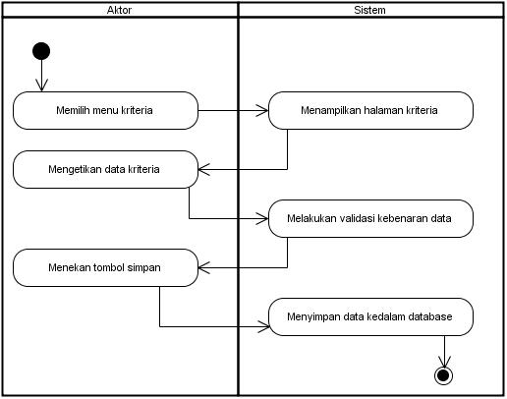
Gambar 3.5. Perancangan Activity Diagram Kriteria

Tabel 3.13. Deskripsi Activity Diagram Kriteria
Aktor | Sistem
- Klik menu kriteria | - Menampilkan form kriteria
- Mengetikan data kriteria | - Memproses validasi data
- Menekan tombol simpan | - Memproses penyimpanan data

      - Activity Diagram Sub Kriteria
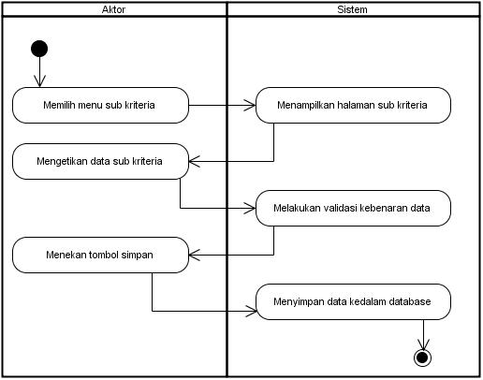
Gambar 3.6. Perancangan Activity Diagram Sub Kriteria

Tabel 3.14. Deskripsi Activity Diagram Sub Kriteria
Aktor | Sistem
- Klik menu sub kriteria | - Menampilkan form sub kriteria
- Mengetikan data sub kriteria | - Memproses validasi data
- Menekan tombol simpan | - Memproses penyimpanan data

      - Activity Diagram Klasifikasi
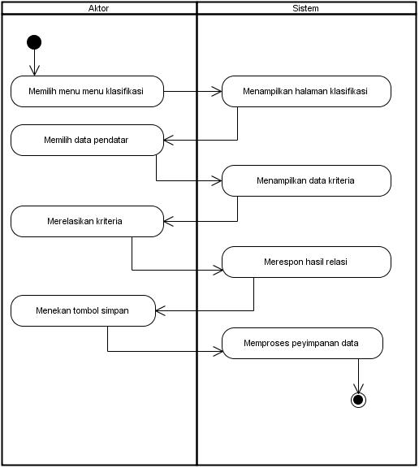
Gambar 3.7. Perancangan Activity Diagram Klasifikasi

Tabel 3.15. Deskripsi Activity Diagram Klasifikasi
Aktor | Sistem
- Klik menu klasifikasi | - Menampilkan form klasifikasi
- Memilih data pendaftar | - Menampilkan data pendaftar
- Merelasikan data kriteria terhadap data pendaftar | - Memproses relasi tersebut
- Menekan tombol simpan | - Melakukan proses penyimpanan data

      - Activity Diagram Analisa
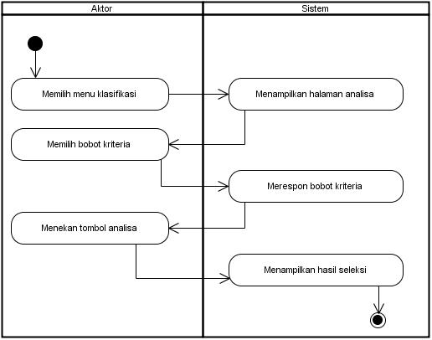
Gambar 3.8. Perancangan Activity Diagram Analisa

Tabel 3.16. Deskripsi Activity Diagram Analisa
Aktor | Sistem
- Klik menu analisa | - Menampilkan form analisa
- Memilih bobot | - Memproses bobot
- Menekan tombol analisa | - Menampilkan hasil seleksi

      - Activity Diagram Kuota
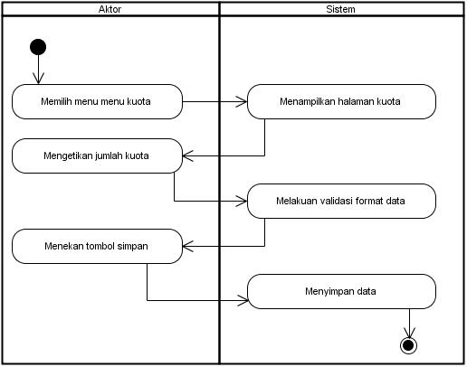
Gambar 3.9. Perancangan Activity Diagram Kuota

Tabel 3.17. Deskripsi Activity Diagram Kuota
Aktor | Sistem
- Klik menu kuota | - Menampilkan form kuota
- Mengetikan data kuota | - Memproses validasi data
- Menekan tombol simpan | - Menyimpan data kedalam database

      - Activity Diagram Persetujuan
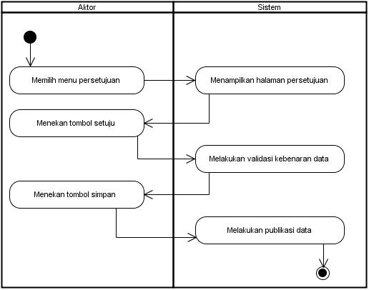
Gambar 3.10. Perancangan Activity Diagram Persetujuan

Tabel 3.18. Deskripsi Activity Diagram Persetujuan
Aktor | Sistem
- Klik menu persetujuan | - Menampilkan form persetujuan
- Menekan tombol setuju | - Memproses validasi data
- Menekan tombol simpan | - Melakukan publikasi data

      - Activity Diagram Hasil
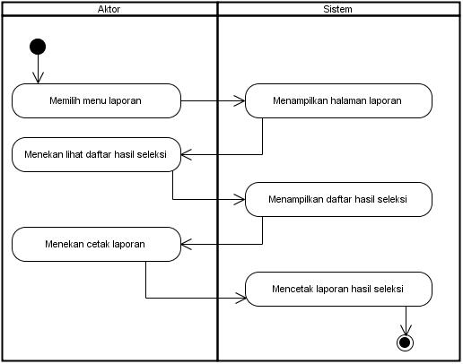
Gambar 3.11. Perancangan Activity Diagram Hasil

Tabel 3.19. Deskripsi Activity Diagram Hasil
Aktor | Sistem
- Klik menu laporan | - Menampilkan form laporan
- Menekan hasil seleksi | - Menampilkan data hasil seleksi
- Menekan tombol cetak | - Melakukan cetak laporan

      - Class Diagram
Menggambarkan struktur dan deskripsi class serta hubungannya antara class. Diagram class menggambarkan keadaan (atribut/properti) suatu sistem, termasuk metode – metode dan fungsi dalam sistem. Class diagram menggambarkan struktrur dan deskripsi class, package, dan objek beserta hubungan satu sama lain. Berikut ini adalah perancangan sistem class diagram dari sistem pendukung keputusan tersebut.
Klasifikasi
id_alternatif : int (11)
id_kriteria : int (20)
id_himpunan : int (11)
+add klasifikasi
1 n..
Alternatif
id_alternatif : int (11)
kd_alternatif : vchar (10)
nm_alternatif : vchar (50)
nisn : vchar (30)
alamat : vchar (30)
asal_sekolah : vchar (50)
nama_ibu : vchar (50)
notelepon : vchar (15)
+add alternatif
1
1n..
1 n..
1
Kriteria
id_kriteria : int (11)
nmkriteria : vchar (50)
atribut : enum (benefit, cost)
Himpunan
id_himpunan : int(11)
id_kriteria : int (11)
nmhimpunan : vchar (50)
nilai : float
+add himpunan
1
1
1n..
1

Rank
idrank : int (10)
kd_alternatif : vchar (10)
nama : varchar (30)
nilai : float
rangking : int (10)
kelas : vchar (30)
ta : vchar (30)
konfirmasi : vchar
+add rank
1

Gambar 3.12. Perancangan Class Diagram Sistem Pendukung Keputusan
      - Sequence Diagram
Pada sub bab ini peneliti akan menjelaskan tentang aturan atau jalanya aplikasi sistem yang telah dibangun. Sequnce diagram merupakan suatu alur sistem yang menjelaskan tentang pengguna sistem dalam menjalankan atau menggunakan aplikasi tersebut. Sequence diagram menggambarkan kelakuan objek pada use case dengan mendeskripsikan waktu hidup objek dan message yang dikirimkan dan diterima antar objek. Sequence diagram juga dibutuhkan untuk melihat skenario yang ada pada use case. Berikut ini perancangan sistem dengan model Sequence Diagram.
- Sequence Diagaram Sistem Login

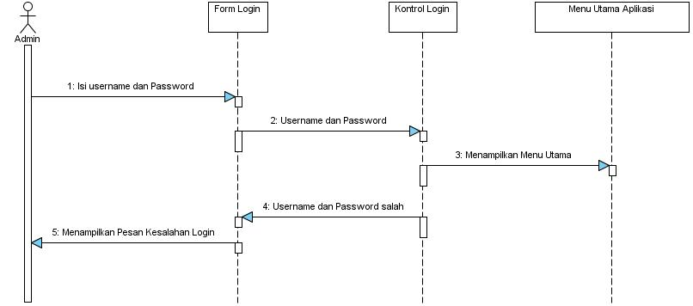

Gambar 3.13. Perancangan Sequence Diagram Sistem Login
Gambar 3.13 di atas menjelaskan bahwa admin yang pada sistem ini merupakan bagian dari panitia peserta didik baru dapat melakukan login dengan memasukkan username dan pasword, apabila benar maka akan tampil menu utama.
- Sequence Diagaram Sistem Kriteria

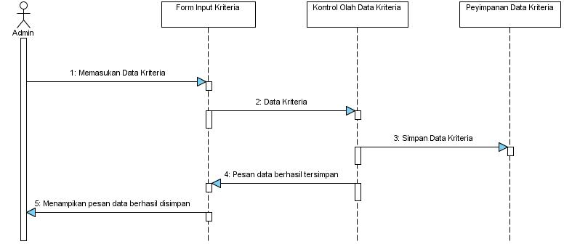

Gambar 3.14. Perancangan Sequence Diagram Sistem Kriteria
Gambar 3.14 menjelaskan bahwa admin dapat melakukan input data kriteria melalui form input kriteria, yang terdiri dari : zonasi, usia, nilai SKHUN SD, dan prestasi non akademik. Setelah proses input selesai sistem akan melakukan penyimpanan data kriteria.

- Sequence Diagaram Sistem Sub Kriteria

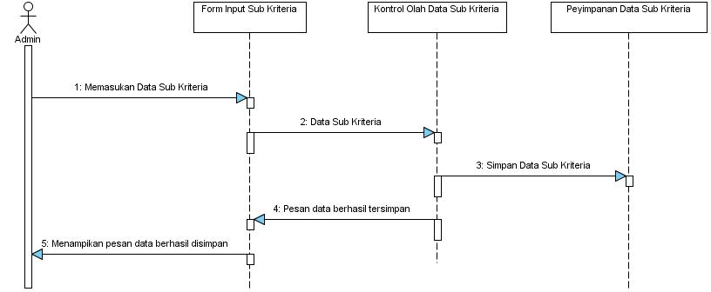
Gambar 3.15. Perancangan Sequence Diagram Sistem Sub Kriteria
Gambar 3.15 menjelaskan bahwa admin dapat melakukan proses input data sub kriteria yang terdiri dari sub kriteria dari kriteria zonasi yaitu : dalam zonasi dan luar zonasi, sub kriteria dari kriteria prestasi akademik yaitu : Internasional, Propinsi, Kabupaten, Kecamatan dan Tidak Ada. Setelah proses input sistem akan melakukan proses penyimpanan.

- Sequence Diagaram Sistem Pendaftar
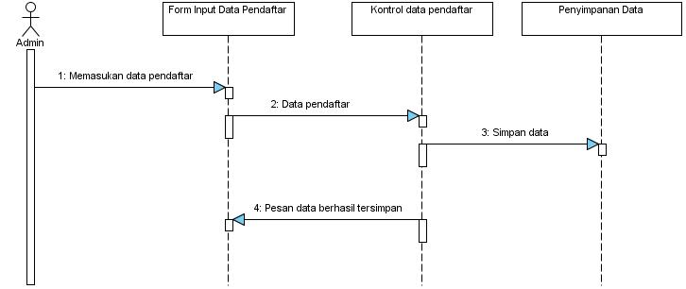

Gambar 3.16. Perancangan Sequence Diagram Sistem Input Pendaftar
Gambar 3.16. menjelaskan bahwa admin berperan untuk menjalankan fitur input data pendaftar. Panitia yang bertugas sebagai admin mempunyai tugas untuk mengelola data pendaftar. Urutan dalam fitur ini dimulai dari admin melakukan akses ke form input data pendaftar, kemudian form data pendaftar akan tampil. Langkah berikutnya admin memasukan data pendaftar sesuai dengan kolom-kolom yang sudah tersedia. Kemudian sistem akan merespon data yang telah dimasukan oleh admin. Langkah berikutnya sistem akan menyimpan data tersebut kedalam sistem database yang terdapat sistem aplikasi yang telah dibangun oleh penulis selaku pengembang sistem.

- Sequence Diagaram Sistem Klasifikasi
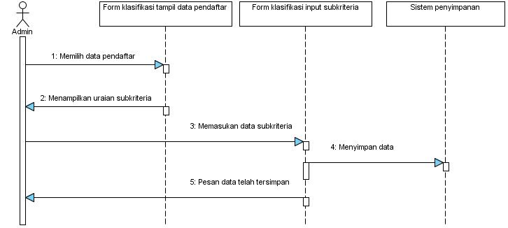

Gambar 3.17. Perancangan Sequence Diagram Sistem Klasifikasi
Gambar 3.17. menjelaskan bahwa admin berperan untuk melakukan klasifikasi atau pengelompokan pada setiap pendaftar sesuai dengan nilai atau subkriteria yang dimiliki. Langkah awal yaitu admin melakukan akses terhadap form klasifikasi. Kemudian admin akan memilih data pandaftar, secara otomatis sistem akan menampilkan data subkriteria berdasarkan kriteria yang telah ditetapkan. Langkah berikutnya admin memasukan data subkriteria tersebut kedalam masing-masing pendaftar. Ketika semua data sudah lengkap, maka sistem akan menyimpan data tersebut kedalam sistem data base yang terdapat pada aplikasi ini.

- Sequence Diagaram Sistem Kuota
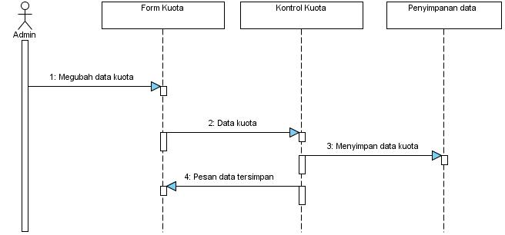

Gambar 3.18. Perancangan Sequence Diagram Sistem Kuota
Gambar 3.18. menjelaskan bahwa admin berperan untuk menjalankan fitur input kuota. Pengguna dalam hal ini adalah admin yang mempunyai tugas untuk mengelola data kuota. Urutan dalam fitur ini dimulai dari admin melakukan akses ke form ubah data kuota, kemudian form ubah data kuota akan tampil. Langkah berikutnya admin memasukan data kuota sesuai dengan kolom-kolom yang sudah tersedia. Kemudian sistem akan merespon data yang telah dimasukan oleh admin. Langkah berikutnya sistem akan menyimpan data tersebut kedalam sistem database yang terdapat sistem aplikasi yang telah dibangun oleh penulis selaku pengembang sistem.
- Sequence Diagaram Sistem Analisa

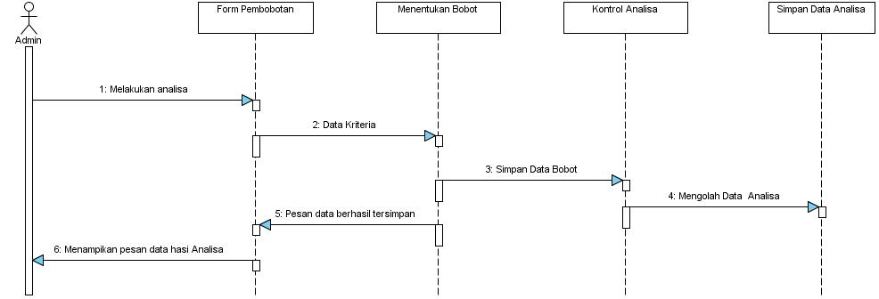

Gambar 3.19. Perancangan Sequence Diagram Sistem Analisa
Gambar 3.19 menjelaskan bahwa panitia yang bertugas sebagai admin dapat melakukan pembobotan dari data kriteria yang telah di analisa. Setelah proses tersebut selesai maka sistem akan mengolah data analisa dan kemudian melakukan penyimpanan.

- Sequence Diagaram Sistem Persetujuan
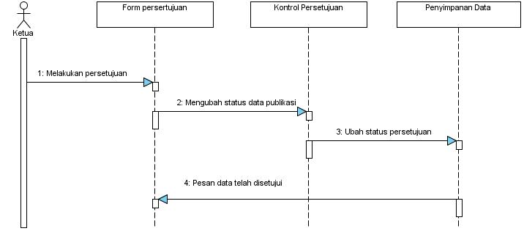

Gambar 3.20. Perancangan Sequence Diagram Persertujuan
Gambar 3.20. menjelaskan bahwa pada fitur ini pengguna sistem dalam hal ini adalah pimpinan atau kepala sekolah melakukan proses persetujuan terhadap data hasil alternatif keputusan. Data yang dimaksud adalah data hasil akhir siswa yang dinyatakan diterima atau siswa yang tidak diterima. Langkah awal yaitu pengguna sistem melakukan akses terhadap form persetujuan, kemudian sistem akan menampilkan form persetujuan. Selanjutnya pengguna menekan tombol persetujuan untuk konfirmasi terhadap data tersebut. Selanjutnya sistem akan mengubah status data tersebut. Sehingga data hasil akhir akan terpublikasi dan dapat dilihat oleh pengguna yang lainya.
- Sequence Diagaram Sistem Hasil
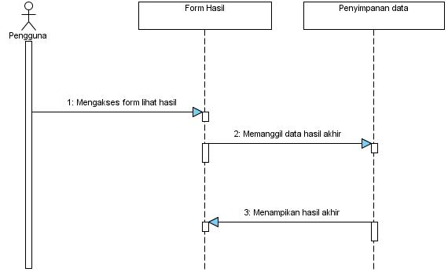

Gambar 3.21. Perancangan Sequence Diagram Sistem Hasil
Gambar 3.21. menjelaskan bahwa dalam alur ini pengguna dapat melihat hasil akhir dari proses penentuan siswa baru disekolah tersebut. Langkah awal yaitu pengguna melakukan akses terhadap sistem atau fitur lihat hasil tersebut. Kemudian sistem akan merespon dan langsung menampilkan hasil akhir penentuan siswa baru.

    - Perancangan Database
Dalam sub bab ini Peneliti selaku pengembang sistem menampikan relasi antara beberapa tabel yang digunakan dalam proses penyimpanan pada sistem aplikasi seleksi calon peserta didik baru di SMP Negeri 2 Manyaran. Berikut ini tampilan dari hubungan atau relasi antar tabel.

Klasifikasi
Id_alternatif : int (11)
Id_kriteria : int (20)
Id_himpunan : int (11)
Admin
Username : vchar(50)
Password : vchar (50)
Level : vchar (20)
M

Kriteria
Id_kriteria : int (11)
Nmkriteria : vchar (50)
Atribut : enum (benefit, cost)
Himpunan
Id_himpunan : int(11)
Id_kriteria : int (11)
Nmhimpunan : vchar (50)
Nilai : float
1
Alternatif
id_alternatif : int (11)
Kd_alternatif : vchar (10)
Nm_alternatif : vchar (50)
Nisn : vchar (30)
Alamat : vchar (30)
Asal_sekolah : vchar (50)
Nama_ibu : vchar (50)
notelepon : vchar (15)
1 M
M
M
1
1
1

Kuota
Id_kuota : int (10)
Kelas : vchar (30) Awal : int (6)
Akhir : int (6)
Keputusan : vchar (30)

Rank
Idrank : int (10)
Kd_alternatif : vchar (10)
Nama : varchar (30)
Nilai : float
Rangking : int (10)
Kelas : vchar (30)
Ta : vchar (30)
Konfirmasi : vchar
1

Gambar 3.22. Relasi antar tabel sistem pendukung keputusan

Keterangan dari relasi diatas adalah sebagai berikut :
- Tabel kriteria berelasi dengan tabel himpunan, relasi tersebut dihubungan antar field id_kriteria dengan field id_kriteria. Hubungan kedua field tersebut adalah one to many.
- Tabel kriteria berelasi dengan tabel klasifikasi, relasi tersebut dihubungan antar field id_kriteria dengan field id_kriteria. Hubungan kedua field tersebut adalah one to many.
- Tabel alternatif berelasi dengan tabel klasifikasi, relasi tersebut dihubungan antar field id_alternatif dengan field id_alternatif Hubungan kedua field tersebut adalah one to many.
- Tabel alternatif berelasi dengan tabel rank, relasi tersebut dihubungan antar field id_alternatif dengan field kd_alternatif Hubungan kedua field tersebut adalah one to one.
- Tabel himpunan berelasi dengan tabel klasifikasi, relasi tersebut dihubungan antar field id_himpunan dengan field id_himpunan Hubungan kedua field tersebut adalah one to many.
Keterangan Tabel
- Nama Tabel : admin
Fungsi : Menyimpan username dan password admin
Tabel 3.20. Tabel login
No | Field | Type | Length | Constraint
1 | username | Varchar | 50 | Not Null
2 | password | Varchar | 50 | Not Null
3 | Level | Varchar | 20 | Not Null

- Nama Tabel : kriteria
Fungsi : Menyimpan data pendaftar yang di input admin.
Tabel 3.21. Tabel Pendaftar
No | Field | Type | Length | Constraint
1 | id_alternatif | Integer | 11 | Primary Key, Not Null
2 | kd_alternatif | Varchar | 10 | Not Null
3 | Nmalternatif | Varchar | 50 | Not Null
4 | nisn | Varchar | 30 | Not Null
5 | alamat | Varchar | 30 | Not Null
6 | asal sekolah | Varchar | 50 | Not Null
7 | nama ibu | Varchar | 50 | Not Null
8 | notelepon | Varchar | 15 | Not Null

- Nama Tabel : kriteria
Fungsi : Menyimpan data kriteria yang di input oleh admin
Tabel 3.22. Tabel Kriteria
No | Field | Type | Length | Constraint
1 | id_kriteria | Integer | 11 | Primary Key, Not Null
2 | nmkriteria | Varchar | 50 | Not Null
3 | atribut | Varchar | 20 | Not Null

- Nama Tabel : klasifikasi
Fungsi : Menyimpan data klasifikasi yang telah di inputkan oleh admin.
Tabel 3.23. Tabel Klasifikasi
No | Field | Type | Length | Constraint
1 | id_alternatif | Integer | 11 | Foreign Key, Not Null
2 | id_kriteria | Integer | 20 | Foreign Key, Not Null
3 | id_himpunan | Integer | 11 | Foreign Key, Not Null

- Nama Tabel : Himpunan
Fungsi : Menyimpan data sub kriteria yang telah di inputkan oleh admin.
Tabel 3.24. Tabel Himpunan
No | Field | Type | Length | Constraint
1 | id_himpunan | Integer | 11 | Primary Key, Not Null
2 | id_kriteria | Integer | 11 | Foreign Key, Not Null
3 | nmhimpunan | Varchar | 50 | Not Null
4 | nilai | Float | - | Not Null

- Nama Tabel : Rangking
Fungsi : Menyimpan data rangking yang telah dihasilkan oleh sistem.
Tabel 3.25. Tabel Rangking
No | Field | Type | Length | Constraint
1 | id_rank | Integer | 10 | Primary Key, Not Null
2 | kd_alternatif | Integer | 10 | Foreign Key, Not Null
3 | nama | Varchar | 30 | Not Null
4 | nilai | Float | - | Not Null
5 | rangking | Integer | 10 | Not Null
6 | kelas | Varchar | 30 | Not Null
7 | ta | Varchar | 30 | Not Null
8 | konfirmasi | Varchar | 10 | Not Null
9 | status | Varchar | 30 | Not Null

- Nama Tabel : kuota
Fungsi : Menyimpan data kuota yang diinputkan oleh admin
Tabel 3.26. Tabel kuota
No | Field | Type | Length | Constraint
1 | id_kuota | Integer | 10 | Primary Key, Not Null
2 | kelas | Varchar | 30 | Not Null
3 | awal | Integer | 6 | Not Null
4 | akhir | Integer | 6 | Not Null
5 | keputusan | Varchar | 30 | Not Null

    - Analisis Metode Simple Additive Weighting (SAW)
Metode SAW dapat membantu dalam pengambilan keputusan suatu kasus, seperti pada proses seleksi penerimaan peserta didik baru pada SMP Negeri 2 Manyaran. Nilai yang terbesar akan terpilih sebagai alternatif yang terbaik. Perhitungan akan sesuai dengan metode ini apabila alternatif yang terpilih memenuhi kriteria yang telah ditentukan.
Berikut merupakan langkah-langkah analisa penggunaan algoritma Simple Weigthing Additive yang digunakan dalam proses seleksi penerimaan peserta didik baru pada SMP Negeri 2 Manyaran :
- Memasukkan Data Pendaftar
Data pendaftar diperoleh dari hasil formulir yang telah di isi oleh pendaftar yang telah mendaftar pada panitia.
Tabel 3.27. Contoh dari tabel daftar pendaftar
No | No Pendaftaran | Nama Pendaftar
1 | SMP01001 | ANDI
2 | SMP01002 | BENI
3 | SMP01003 | CARLY
4 | SMP01004 | DEDI
5 | SMP01005 | EDI
6 | SMP01006 | FAREL
7 | SMP01007 | GHANI
8 | SMP01008 | HANY
9 | SMP01009 | IBNU
10 | SMP01010 | JOKO

- Menentukan Kriteria
Data kriteria diperoleh sesuai dengan ketetapan panitia yang merujuk pada permendikbud no 17 tahun 2017 dengan data sesuai tabel 3.28 :
Tabel 3.28. Tabel Data Kriteria
Nama Kriteria | Cost / Benefid | Kode
Zonasi | Benefid | C1
Usia | Cost | C2
Nilai SKUN | Benefid | C3
Prestasi Non Akademik | Benefid | C4

(Sumber: Juknis PPDB SMPN 2 Manyaran 2018/2019)

- Menentukan Sub Kriteria
Penentuan jenis sub kriteria dan pembobotan diperoleh dari hasil diskusi dan wawancara dengan pihak panitia penerimaan peserta didik baru di SMP N 2 Manyaran dengan data seperti pada tabel berikut :
- Sub Kriteria Zonasi
Tabel 3.29. Sub Kriteria Zonasi
Sub Kriteria | Bobot
Dalam Zonasi | 70
Luar Zonasi | 30

(Sumber: Juknis PPDB SMPN 2 Manyaran 2018/2019)

- Sub Kriteria Penghargaan Non Akedemik
Tabel 3.30. Sub Kriteria Penghargaan Non Akademik
Sub Kriteria | Bobot
Internasional | 25
Nasional | 23
Provinsi | 20
Kabupaten | 15
Kecamatan | 12
Tidak Ada | 5

(Sumber: Juknis PPDB SMPN 2 Manyaran 2018/2019)

- Memasukkan data Klasifikasi
Klasifikasi merupakan proses mengelompokkan data pendaftar sesuai dengan kriteria yang dimiliki setiap pendaftar.
Tabel 3.31. Contoh Tabel Data Klasifikasi Pendaftar
No | No Pendaftaran | Nama Pendaftar | Zonasi | Usia | Nilai | Prestasi Non Akademik
1 | SMP01001 | ANDI | Dalam Zonasi | 13 Tahun | 151 | Tidak Ada
2 | SMP01002 | BENI | Dalam Zonasi | 13 Tahun | 160 | Tidak Ada
3 | SMP01003 | CARLY | Luar Zonasi | 14 Tahun | 141 | Nasional
4 | SMP01004 | DEDI | Dalam Zonasi | 12 Tahun | 150 | Kecamatan
5 | SMP01005 | EDI | Dalam Zonasi | 13 Tahun | 180 | Kabupaten
6 | SMP01006 | FAREL | Dalam Zonasi | 13 Tahun | 210 | Tidak Ada
7 | SMP01007 | GHANI | Luar Zonasi | 12 Tahun | 240 | Tidak Ada
8 | SMP01008 | HANY | Dalam Zonasi | 13 Tahun | 120 | Provinsi
9 | SMP01009 | IBNU | Dalam Zonasi | 12 Tahun | 220 | Tidak Ada
10 | SMP01010 | JOKO | Dalam Zonasi | 13 Tahun | 110 | Tidak Ada

- Membuat Data Diskritisasi
Data diskritisasi menunjukkan hasil konversi ke dalam bentuk angka sesuai dengan nilai atau bobot yang ada pada sub kriteria
Tabel 3.32. Tabel Konversi Ke Bobot Sub Kriteria
No | No Pendaftaran | Nama Pendaftar | Zonasi | Usia | Nilai | Prestasi Non Akademik
1 | SMP01001 | ANDI | 70 | 13 | 151 | 5
2 | SMP01002 | BENI | 70 | 13 | 160 | 5
3 | SMP01003 | CARLY | 30 | 14 | 141 | 23
4 | SMP01004 | DEDI | 70 | 12 | 150 | 12
5 | SMP01005 | EDI | 70 | 13 | 180 | 15
6 | SMP01006 | FAREL | 70 | 13 | 210 | 5
7 | SMP01007 | GHANI | 30 | 12 | 240 | 5
8 | SMP01008 | HANY | 70 | 13 | 120 | 20
9 | SMP01009 | IBNU | 70 | 12 | 220 | 5
10 | SMP01010 | JOKO | 70 | 13 | 110 | 5

- Menghitung Normalisasi
Formula untuk melalukan normalisasi tersebut adalah sebagai berikut :
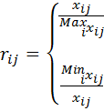
Jika j adalah atribut keuntungan (benefit)
Jika j adalah atribut biaya (cost)
Keterangan :
r_{ij} = nilai rating kinerja ternormalisasi
x_{ij} = nilai atribut yang dimiliki dari setiap kriteria
Max x_{ij} = nilai terbesar dari setiap kriteria
Min x_{ij} = nilai terkecil dari setiap kriteria
Contoh perhitungannya adalah sebagai berikut :
      - Normalisasi Pada Pendaftar Dengan Nomor Pendaftaran SMP01001
        - Kriteria Zonasi
Karena pada kasus ini menggunakan type benefit, maka nilai pembaginya adalah nilai paling besar yang berada pada data nilai kriteria zonasi.
r_{i1} = x_{i1} / Max x_{i1} = 70 / 70 = 1
        - Kriteria Usia
Karena pada kasus ini menggunakan type cost, maka nilai minimal pada kolom usia akan dibagi oleh nila pada setiap alternatif di criteria usia.
r_{i2} = Min x_{i2} / x_{i2} = 12 / 13 = 0,923
        - Kriteria Nilai SKHUN
Karena pada kasus ini menggunakan type benefit, maka nilai pembaginya adalah nilai paling besar yang berada pada data kriteria nilai. Sehingga hasilnya:
r_{i3} = x_{i3} / Max x_{i3} = 151 / 240 = 0,629
        - Kriteria Penghargaan
Karena pada kasus ini menggunakan type benefit, maka nilai pembaginya adalah nilai paling besar yang berada pada data kriteria penghargaan.
r_{i4} = x_{i4} / Max x_{i4} = 5/ 23 = 0,217
Dengan menggunakan langkah yang sama dengan contoh perhitungan normalisasi pada no pendafataran SMP01001, maka didapatkan hasil sebagai berikut :
Tabel 3.33 Contoh Normalisasi
No | No Pendaftaran | Nama Pendaftar | Zonasi | Usia | Nilai | Penghargaan
1 | SMP01001 | ANDI | 1,000 | 0,923 | 0,629 | 0,217
2 | SMP01002 | BENI | 1,000 | 0,923 | 0,667 | 0,217
3 | SMP01003 | CARLY | 0,429 | 0,857 | 0,588 | 1,000
4 | SMP01004 | DEDI | 1,000 | 1,000 | 0,625 | 0,522
5 | SMP01005 | EDI | 1,000 | 0,923 | 0,750 | 0,652
6 | SMP01006 | FAREL | 1,000 | 0,923 | 0,875 | 0,217
7 | SMP01007 | GHANI | 0,429 | 1,000 | 1,000 | 0,217
8 | SMP01008 | HANY | 1,000 | 0,923 | 0,500 | 0,870
9 | SMP01009 | IBNU | 1,000 | 1,000 | 0,917 | 0,217
10 | SMP01010 | JOKO | 1,000 | 0,923 | 0,458 | 0,217

- Melakukan Pembobotan Kriteria
Pembobotan didapatkan dari hasil perkalian bobot dengan setiap kriteria, dimana bobot pada kriteria tersebut sebagai berikut:
- Zonasi adalah 0,4
- Nilai adalah 0,3
- Usia adalah 0,2
- Penghargaan adalah 0,1
Pembobotan nilai diatas didasarkan dari rekomendasi yang telah disampaikan oleh pihak panitia. Bobot kriteria tersebut apabila dijumlahkan haruslah mempunyai nilai normalisasi atau bernilai 1. Sehingga bobot pada kriteria tersebut layak digunakan untuk proses seleksi menggunakan metode Simple Addtive Weighting.
Formula yang digunakan untuk menghitung pembobotan adalah nilai preferensi untuk setiap alternatif (Vi) diberikan sebagai berikut:
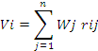
Keterangan :
V_{i} = rangking untuk setiap alternatif
W_{j} = nilai bobot dari setiap kriteria
r_{ij} = nilai rating kinerja ternormalisasi
Nilai Vi yang lebih besar mengindikasikan bahwa alternatif Ai lebih terpilih.
Contoh perhitungannya adalah sebagai berikut :
Data No Pendaftar SMP01001
a. Bobot zonasinya adalah
V_{i 1} = W_{1.} r_{i1} =0,4.1 = 0,4
b. Bobot usianya adalah
V_{i 2} = W_{2.} r_{i2} =0,2.0,923 = 0,185
c. Bobot nilainya adalah
V_{i 3} = W_{3.} r_{i3} =0,3.0,629 = 0,189
d. Bobot penghargaannya adalah
V_{i 4} = W_{4.} r_{i4} =0,1.0,217 = 0,217
e. Total nilai bobotnya adalah:
V_{i} = V_{i 1} + V_{i 2} + V_{i3} + V_{i 4} = 0,4+0,185+0,189+0,217 = 0,795
Dengan menggunakan langkah yang sama dengan contoh perhitungan pembobotan pada no pendafataran SMP01001, maka didapatkan hasil sebagai berikut :
Tabel 3.34. Pembobotan
No | No Pendaftaran | Nama Pendaftar | Zonasi | Usia | Nilai | Penghargaan | Total Nilai
1 | SMP01001 | ANDI | 0,400 | 0,185 | 0,189 | 0,022 | 0,795
2 | SMP01002 | BENI | 0,400 | 0,185 | 0,200 | 0,022 | 0,806
3 | SMP01003 | CARLY | 0,171 | 0,171 | 0,176 | 0,100 | 0,619
4 | SMP01004 | DEDI | 0,400 | 0,200 | 0,188 | 0,052 | 0,840
5 | SMP01005 | EDI | 0,400 | 0,185 | 0,225 | 0,065 | 0,875
6 | SMP01006 | FAREL | 0,400 | 0,185 | 0,263 | 0,022 | 0,869
7 | SMP01007 | GHANI | 0,171 | 0,200 | 0,300 | 0,022 | 0,693
8 | SMP01008 | HANY | 0,400 | 0,185 | 0,150 | 0,087 | 0,822
9 | SMP01009 | IBNU | 0,400 | 0,200 | 0,275 | 0,022 | 0,897
10 | SMP01010 | JOKO | 0,400 | 0,185 | 0,138 | 0,022 | 0,744

- Menentukan Rangking Pendaftar
Tabel 3.35. Rangking
No | No Pendaftaran | Nama Pendaftar | Total Nilai
1 | SMP01009 | IBNU | 0,897
2 | SMP01005 | EDI | 0,875
3 | SMP01006 | FAREL | 0,869
4 | SMP01004 | DEDI | 0,840
5 | SMP01008 | HANY | 0,822
6 | SMP01002 | BENI | 0,806
7 | SMP01001 | ANDI | 0,795
8 | SMP01010 | JOKO | 0,744
9 | SMP01007 | GHANI | 0,693
10 | SMP01003 | CARLY | 0,619

- Menentukan Status Akhir
Apabila kuota yang diberikan hanya 6 dan yang 3 adalah kelas unggulan maka pendaftar yang lolos seleksi yaitu :

Tabel 3.36. Status Akhir
No | No Pendaftaran | Nama Pendaftar | Total Nilai | Status | Kelas
1 | SMP01009 | IBNU | 0,897 | Diterima | Unggulan
2 | SMP01005 | EDI | 0,875 | Diterima | Unggulan
3 | SMP01006 | FAREL | 0,869 | Diterima | Unggulan
4 | SMP01004 | DEDI | 0,840 | Diterima | Reguler
5 | SMP01008 | HANY | 0,822 | Diterima | Reguler
6 | SMP01002 | BENI | 0,806 | Diterima | Reguler
7 | SMP01001 | ANDI | 0,795 | Tidak Diterima | -
8 | SMP01010 | JOKO | 0,744 | Tidak Diterima | -
9 | SMP01007 | GHANI | 0,693 | Tidak Diterima | -
10 | SMP01003 | CARLY | 0,619 | Tidak Diterima | -

Dari tabel di atas dapat disimpulkan bahwa hasil seleksi yang dilakukan dengan metode simple additive weighting dapat digunakan untuk menentukan rangking pendaftar sesuai dengan jumlah nilai dari setiap kriteria yang telah ditentukan. Dari hasil perangkingan selanjutnya akan digunakan sebagai dasar untuk menentukan apakah pendaftar tersebut diterima atau tidak diterima, selain itu hasil perangkingan juga akan digunakan sebagai dasar pembagian kelas. Pendaftar dengan nilai tertinggi akan masuk ke dalam kelas unggulan sesuai dengan kuota yang ditentukan.
    - Perancangan Antar Muka
- Perancangan antar muka pada admin
- Halaman Login Admin
Perancangan halaman login merupakan suatu perancangan yang digunakan untuk membuat tampilan atau form halaman pada sistem login yang akan digunakan oleh admin. Dengan model perancangan halaman login ini diharapkan peneliti selaku pengembang sistem dapat membuat sistem pengelolaan data login sesuai dengan kinerja sistem yang diharapkan. Halaman login ini bisa digunakan oleh admin untuk masuk ke dalam aplikasi seleksi penerimaan peserta didik baru. Berikut ini adalah perancangan halaman sistem atau pengelolaan login dari sistem pendukung keputusan yang dibuat oleh peneliti.
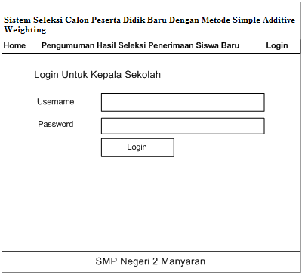
Gambar 3.23. Perancangan Halaman Login

- Halaman Data Kriteria
Dengan model perancangan halaman kriteria ini diharapkan Peneliti selaku pengembang sistem dapat membuat sistem pengelolaan data kriteria sesuai dengan kinerja sistem yang diharapkan. Pada halaman perancangan ini terdapat kolom-kolom yang digunakan untuk melakukan proses memasukan data kriteria oleh admin. Pada halaman ini terdapat sistem atau tombol-tombol yang digunakan untuk melakukan ekseskusi data ketika sistem kriteria ini digunakan oleh admin. Kinerja dari halaman ini tidak lepas dari fungsi-fungsi koneksi antara database dengan tampilan halaman sistem kriteria ini. Setiap komponen yang berada didalam halaman ini akan dapat terlihat apabila koneksi antara database dengan sistem aplikasi sudah benar atau terkoneksi. Berikut ini adalah perancangan halaman sistem atau pengelolaan kriteria :
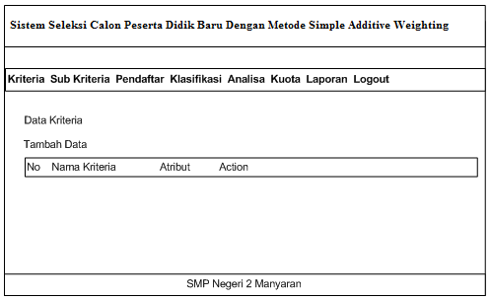

Gambar 3.24. Perancangan Halaman Kriteria

- 3. Halaman Update Data Kriteria
Dengan model perancangan halaman update kriteria ini diharapkan Peneliti selaku pengembang sistem dapat membuat sistem pengelolaan data update kriteria sesuai dengan kinerja sistem yang diharapkan. Pada halaman perancangan ini terdapat kolom-kolom yang digunakan untuk melakukan proses memasukan data, pada halaman perancangan ini terdapat sistem atau tombol-tombol yang digunakan untuk melakukan ekseskusi data ketika sistem update kriteria ini digunakan oleh pengguna. Berikut ini adalah perancangan halaman sistem atau pengelolaan update kriteria :
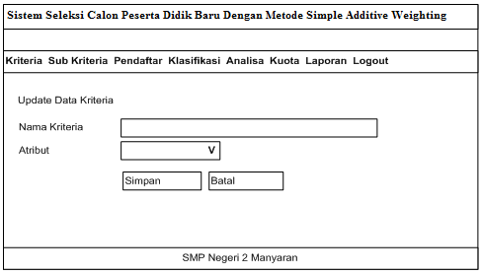

Gambar 3.25. Perancangan Halaman Update Kriteria

- 4. Halaman Data Subkriteria
Dengan menggunakan perancangan halaman sub kriteria ini diharapkan Penulis selaku pengembang sistem dapat membuat sistem pengelolaan data sub kriteria sesuai dengan kinerja sistem yang diharapkan. Pada halaman perancangan ini terdapat kolom-kolom yang digunakan untuk melakukan proses memasukan data, pada halaman perancangan ini terdapat sistem atau tombol-tombol yang digunakan untuk melakukan ekseskusi data ketika sistem sub kriteria ini digunakan oleh pengguna. Berikut ini adalah perancangan halaman sistem atau pengelolaan sub kriteria :
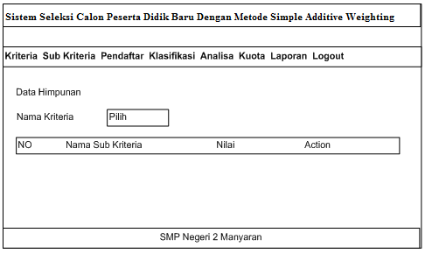

Gambar 3.26. Perancangan Halaman Tambah Sub Kriteria

- 5. Halaman Pendaftar
Dengan menggunakan perancangan halaman pendaftar ini diharapkan Peneliti selaku pengembang sistem dapat membuat sistem pengelolaan data pendaftar sesuai dengan kinerja sistem yang diharapkan. Pada halaman perancangan ini terdapat kolom-kolom yang digunakan untuk melakukan proses memasukan data, pada halaman perancangan ini terdapat sistem atau tombol-tombol yang digunakan untuk melakukan ekseskusi data ketika sistem pendaftar ini digunakan oleh pengguna. Kinerja dari halaman ini tidak lepas dari fungsi-fungsi koneksi antara database dengan tampilan halaman sistem pendaftar ini. Setiap komponen yang berada didalam halaman ini akan dapat terlihat apabila koneksi antara database dengan sistem aplikasi sudah benar atau terkoneksi. Berikut ini adalah perancangan halaman sistem atau pengelolaan pendaftar :
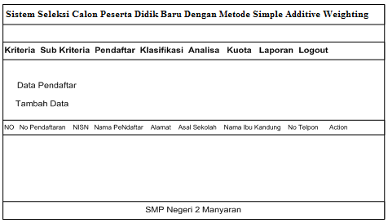

Gambar 3.27. Perancangan Halaman Pendaftar

- 6. Halaman Update Data Pendaftar
Dengan menggunakan perancangan halaman update pendaftar ini diharapkan Peneliti selaku pengembang sistem dapat membuat sistem pengelolaan data update pendaftar sesuai dengan kinerja sistem yang diharapkan. Kinerja dari halaman ini tidak lepas dari fungsi-fungsi koneksi antara database dengan tampilan halaman sistem update pendaftar ini. Setiap komponen yang berada didalam halaman ini akan dapat terlihat apabila koneksi antara database dengan sistem aplikasi sudah benar atau terkoneksi. Berikut ini adalah perancangan halaman sistem atau pengelolaan update pendaftar :
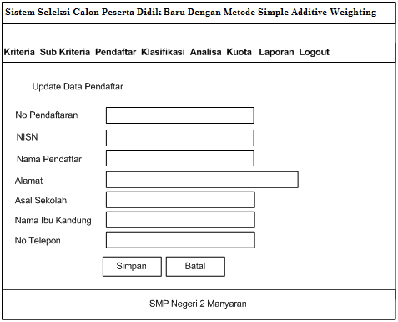

Gambar 3.28. Perancangan Halaman Update Data Pendaftar

- 7. Halaman Klasifikasi
Dengan menggunakan perancangan halaman klasifikasi ini diharapkan Peneliti selaku pengembang sistem dapat membuat sistem pengelolaan data klasifikasi sesuai dengan kinerja sistem yang diharapkan. Pada halaman perancangan ini terdapat kolom-kolom yang digunakan untuk melakukan proses memasukan data, pada halaman perancangan ini terdapat sistem atau tombol-tombol yang digunakan untuk melakukan ekseskusi data ketika sistem klasifikasi ini digunakan oleh pengguna. Kinerja dari halaman ini tidak lepas dari fungsi-fungsi koneksi antara database dengan tampilan halaman sistem klasifikasi ini. Setiap komponen yang berada didalam halaman ini akan dapat terlihat apabila koneksi antara database dengan sistem aplikasi sudah benar atau terkoneksi. Berikut ini adalah perancangan halaman sistem atau pengelolaan klasifikasi :
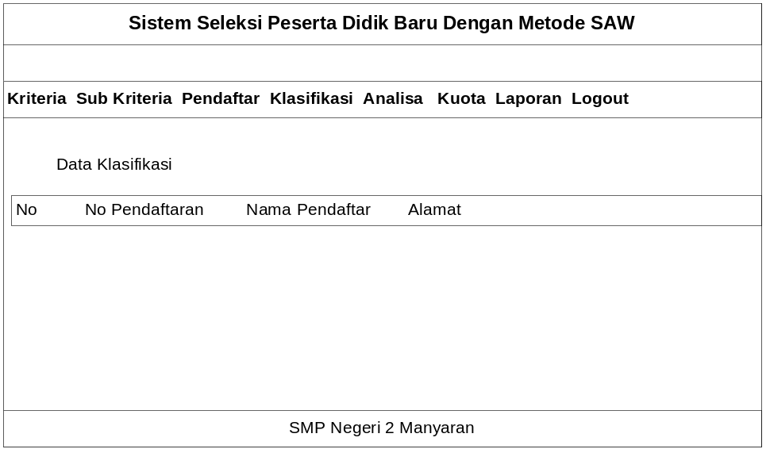

Gambar 3.29. Perancangan Halaman Klasifikasi

- 8. Halaman Analisa
Peneliti membuat perancangan halaman analisa ini agar dapat membuat sistem pengelolaan data analisa sesuai dengan kinerja sistem yang diharapkan. Pada halaman perancangan ini terdapat kolom-kolom yang digunakan untuk melakukan proses memasukan data, pada halaman perancangan ini terdapat sistem atau tombol-tombol yang digunakan untuk melakukan ekseskusi data ketika sistem analisaini digunakan oleh pengguna. Kinerja dari halaman ini tidak lepas dari fungsi-fungsi koneksi antara database dengan tampilan halaman sistem analisa ini. Setiap komponen yang berada didalam halaman ini akan dapat terlihat apabila koneksi antara database dengan sistem aplikasi sudah benar atau terkoneksi. Berikut ini adalah perancangan halaman sistem atau pengelolaan analisa dari sistem pendukung keputusan yang dibuat oleh Penulis.
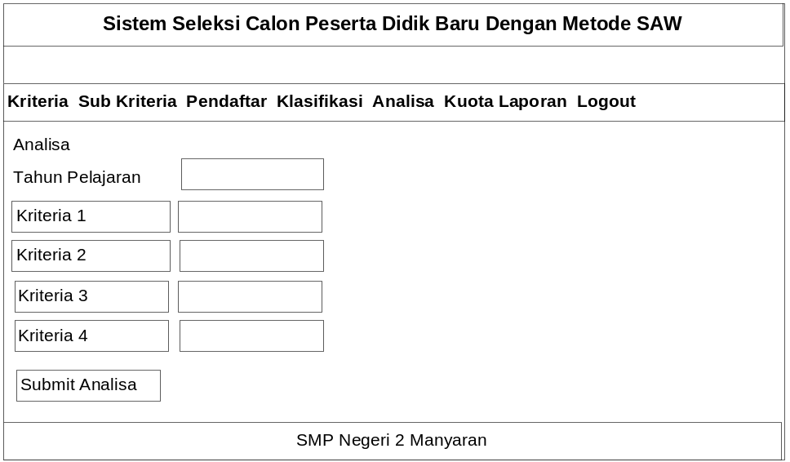

Gambar 3.30. Perancangan Halaman Analisa

- 9. Halaman Kuota
Dengan perancangan halaman kuota ini diharapkan Penulis selaku pengembang sistem dapat membuat sistem pengelolaan data kuota sesuai dengan kinerja sistem yang diharapkan. Pada halaman perancangan ini terdapat kolom-kolom yang digunakan untuk melakukan proses memasukan data, pada halaman perancangan ini terdapat sistem atau tombol-tombol yang digunakan untuk melakukan ekseskusi data ketika sistem kuotaini digunakan oleh pengguna. Kinerja dari halaman ini tidak lepas dari fungsi-fungsi koneksi antara database dengan tampilan halaman sistem kuota ini. Setiap komponen yang berada didalam halaman ini akan dapat terlihat apabila koneksi antara database dengan sistem aplikasi sudah benar atau terkoneksi. Berikut ini adalah perancangan halaman sistem atau pengelolaan kuota :

Gambar 3.31. Perancangan Halaman Kuota

- 10. Halaman Hasil
Penulis membuat perancangan halaman hasil ini untuk dapat membuat sistem pengelolaan data hasil sesuai dengan kinerja sistem yang diharapkan. Pada halaman perancangan ini terdapat tabel yang digunakan untuk menampilkan data hasil dari seleksi penerimaan peserta didik baru. Pada halaman hasil dapat dilihat daftar pendaftar yang telah lolos seleksi dan terbagi ke dalam kelas-kelas sesuai dengan kuota. Berikut ini adalah perancangan halaman sistem atau pengelolaan hasil :

Gambar 3.32. Perancangan Halaman Hasil

- Perancangan antar muka untuk kepala sekolah
- Perancangan halaman login kepala
Perancangan halaman login untuk kepala merupakan suatu perancangan yang digunakan untuk membuat tampilan atau form halaman pada sistem login yang akan digunakan oleh kepala sekolah. Dengan model perancangan halaman login ini diharapkan peneliti selaku pengembang sistem dapat membuat sistem pengelolaan data login sesuai dengan kinerja sistem yang diharapkan. Halaman login ini bisa digunakan oleh kepala sekolah untuk masuk ke dalam aplikasi seleksi penerimaan peserta didik baru. Berikut ini adalah perancangan halaman sistem atau pengelolaan login dari sistem pendukung keputusan yang dibuat oleh peneliti.

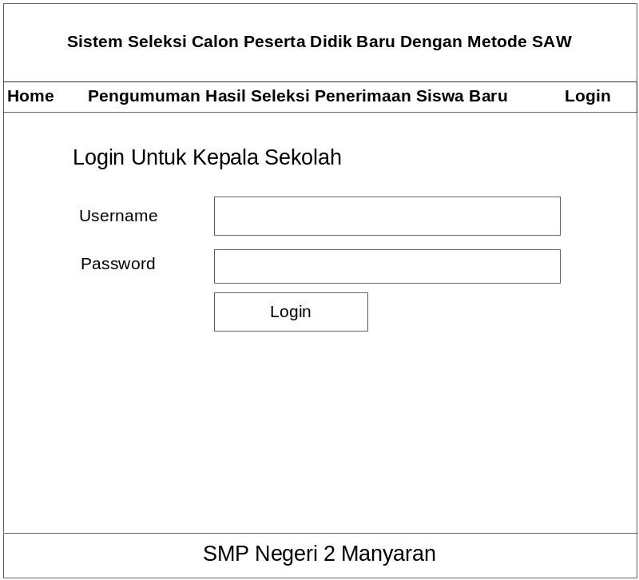
Gambar 3.33. Perancangan halaman login kepala

- Perancangan halaman persetujuan
Dalam perancangan halaman persetujuan ini terdapat beberapa komponen atau bagian. Komponen-komponen yang berada didalam halaman ini terkait dengan data pendaftar dan beberapa data yang terkait dengan sistem tersebut. Berikut ini tampilan dari halaman persetujuan dari sistem informasi pengelolaan data tersebut.

Gambar 3.34. Rancangan halaman persetujuan
- Perancangan Laporan Data Pendaftar
Rancangan halaman laporan data pendaftar merupakan suatu perancangan yang digunakan untuk membuat tampilan laporan data semua calon pendaftar. Dalam perancangan halaman laporan data pendaftar ini terdapat beberapa komponen atau bagian-bagian yang terdapat dalam perancangan halaman tersebut. Komponen-komponen yang berada didalam halaman ini yaitu No, No. Pendaftaran, Nama Pendaftar, Kriteria dan Sub Kriteria. Berikut ini tampilan dari halaman laporan data pendaftar :

Gambar 3.35. Rancangan Halaman Laporan Data Pendaftar

- Perancangan Laporan Data Pendaftar Diterima
Rancangan halaman laporan data pendaftar diterima merupakan suatu perancangan yang digunakan untuk membuat tampilan laporan data hasil seleksi yang menampilkan data siswa yang diterima. Dalam perancangan halaman laporan data pendaftar diterima ini terdapat beberapa komponen atau bagian-bagian yang terdapat dalam perancangan halaman tersebut. Komponen-komponen yang berada didalam halaman ini yaitu No, No Pendaftaran, Nama Pendaftar dan Status. Pada halaman ini juga akan ditampilkan laporan dalam bentuk grafik. Berikut ini tampilan dari halaman perancangan halaman hasil seleksi dari sistem informasi pengelolaan data tersebut.

Gambar 3.36. Rancangan Halaman Tampilan Laporan Pendaftar Diterima

- Perancangan Laporan Data Pendaftar Tidak Diterima
Rancangan halaman laporan data pendaftar tidak diterima merupakan suatu perancangan yang digunakan untuk membuat tampilan laporan data hasil seleksi yang menampilkan data siswa yang tidak diterima. Dalam perancangan halaman laporan data pendaftar tidak diterima ini terdapat beberapa komponen atau bagian-bagian yang terdapat dalam perancangan halaman tersebut. Komponen-komponen yang berada didalam halaman ini yaitu No, No Pendaftaran, Nama Pendaftar dan Status. Pada halaman ini juga akan ditampilkan laporan dalam bentuk grafik. Berikut ini tampilan dari halaman perancangan halaman hasil seleksi dari sistem informasi pengelolaan data tersebut.

Gambar 3.37. Rancangan Halaman Tampilan Laporan Pendaftar Tidak Diterima
- Perancangan Laporan Pembagian Kelas
Rancangan halaman laporan data pembagian kelas merupakan suatu perancangan yang digunakan untuk membuat tampilan hasil pembagian kelas untuk siswa yang diterima. Dalam perancangan halaman pembagian kelas ini terdapat beberapa komponen atau bagian-bagian yang terdapat dalam perancangan halaman tersebut. Komponen-komponen yang berada didalam halaman ini yaitu No, No. Pendaftaran, Nama Pendaftar dan Kelas. Berikut ini tampilan dari halaman laporan data pendaftar :

Gambar 3.38. Rancangan Tampilan Laporan Pembagian Kelas

